【拜訪春天】－昆蟲王國 黃班97.03.07
◎小朋友，下面哪些是昆蟲呢？請你將是昆蟲的圖圈起來。
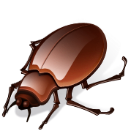



家長簽名：＿＿＿＿＿＿＿

